Quando for assim e quiser confirmar qual é o código correto, só entrar no seguinte site https://cidades.ibge.gov.br/
Na barra de pesquisa digite a Cidade que precisa confirmar e escolha a do Estado que precisa.
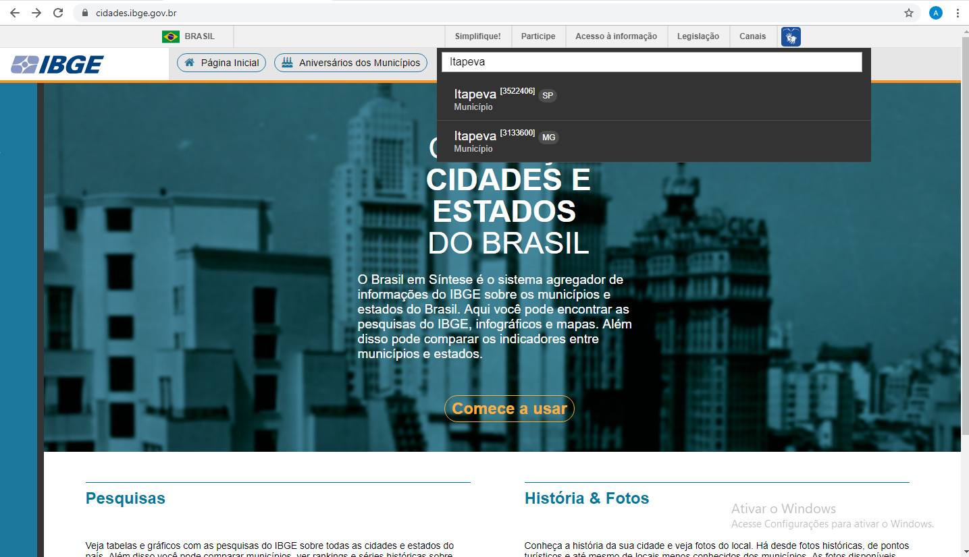

Depois disso, verifique os 5 últimos dígitos do Código do Município (Circulado em Vermelho) é eles que devem ser informados no sistema.
